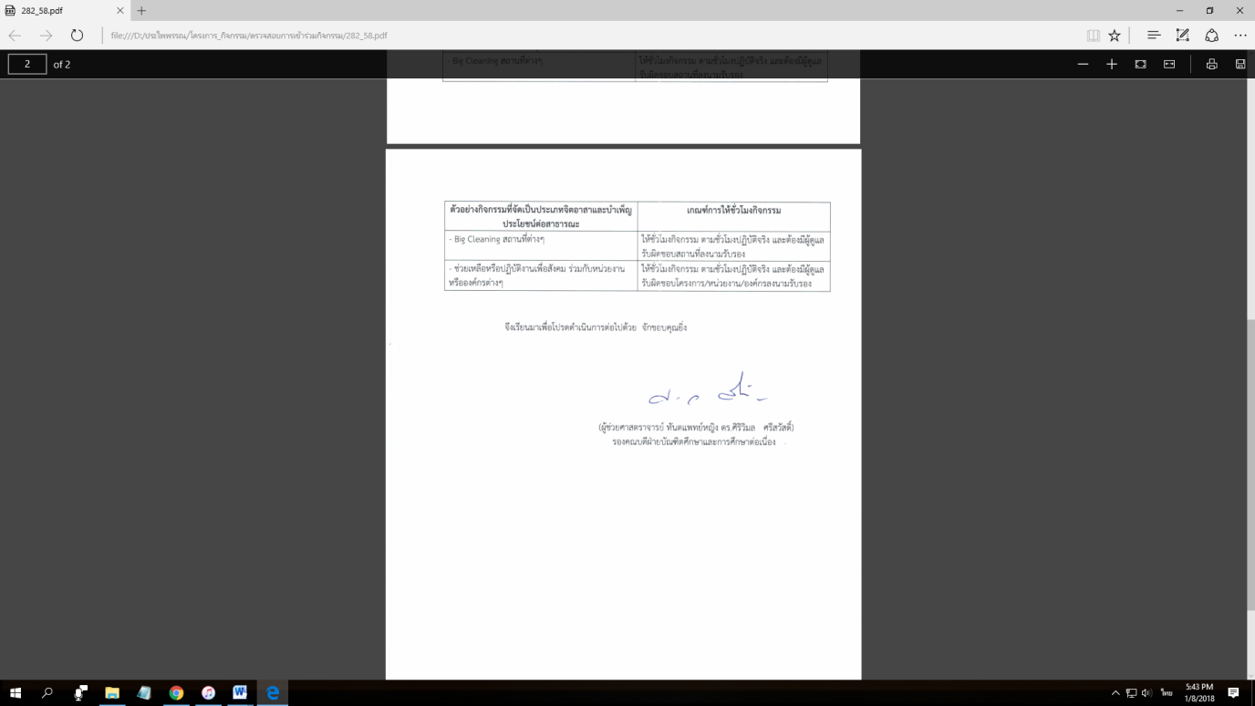
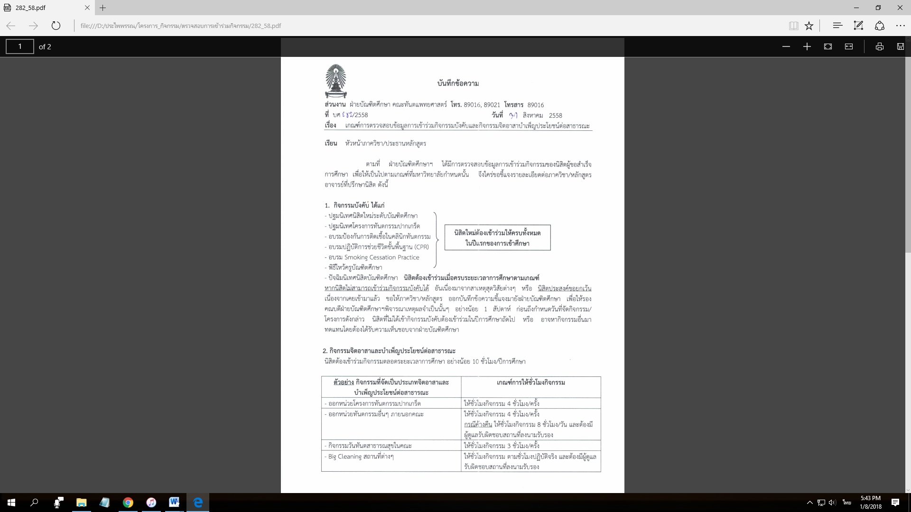

ตัวอย่าง
แบบรับรองการเข้าร่วมกิจกรรมสำหรับนิสิตระดับบัณฑิตศึกษา ตลอดระยะเวลาการศึกษา
คณะทันตแพทยศาสตร์ จุฬาลงกรณ์มหาวิทยาลัย

ชื่อ-สกุล นายนิสิต บัณฑิต รหัสนิสิต 5470000032 เข้าศึกษา ภาคการศึกษา [ ✔ ] ต้น [ ] ปลาย
หลักสูตร [ ] ป.เอก [✔ ] ป.โท [ ] ป.บัณฑิตฯ [ ] ป.บัณฑิตชั้นสูงฯ [ ] การฝึกอบรมทันตแพทย์เฉพาะทางระดับวุฒิบัตร
ภาควิชา - สาขา/สาขาวิชา ทันตกรรมทั่วไป
ได้เข้าร่วมกิจกรรมสำหรับนิสิตระดับบัณฑิตศึกษา ดังต่อไปนี้ (สามารถเพิ่มเติมกิจกรรมที่นิสิตเข้าร่วมได้)
1) กิจกรรมบังคับระดับบัณฑิตศึกษา*
กิจกรรม | วันที่ | ภาค/ปีการ  ศึกษา | ระยะเวลา(ชม.) | อ.ที่ปรึกษารับรอง | หมายเหตุ
- อบรมปฏิบัติการช่วยชีวิตขั้นพื้นฐาน (CPR) | 24 พ.ค. 54 | ต้น/54 | 7
- ปฐมนิเทศนิสิตใหม่ระดับบัณฑิตศึกษา | 30 พ.ค.54 | ต้น/54 | 6
- ปฐมนิเทศโครงการทันตกรรมปากเกร็ด
- อบรมป้องกันการติดเชื้อในคลินิกทันตกรรม
- พิธีไหว้ครู |  | ต้น/............
- ปัจฉิมนิเทศนิสิตบัณฑิตศึกษา |  | ปลาย/..........

2) กิจกรรมส่งเสริมการมีจิตอาสาและสำนึกสาธารณะ* (บังคับอย่างน้อย 10 ชั่วโมง/ปีการศึกษา)
กิจกรรม | วันที่ | ภาค/ปีการ  ศึกษา | ระยะเวลา(ชม.) | อ.ที่ปรึกษารับรอง | หมายเหตุ
1. Big cleaning day ทำความสะอาดคณะฯห้องแล็บ คลินิกและภาควิชา | 23 เม.ย.56 | 2555 | 6
2. ออกหน่วยทันตกรรมปากเกร็ด* | 15 มิ.ย. 54  14 ธ.ค. 54  11 ม.ค. 55 | 2554 | 12
 | 7 มิ.ย. 55  28 มิ.ย. 55  19 ก.ค. 55 | 2555 | 12
 | 15 พ.ย. 56  13 ธ.ค. 56 | 2556 | 8
3. ออกหน่วยทันตกรรมพระราชทาน | 24 ก.ย. 56 | 2556 | 4 |  | วัดปทุมวนาราม กทม.
4. กิจกรรมวันทันตสาธารณสุขของคณะฯ | 21 ต.ค. 54 | 2554 | - |  | คณะฯงดจัดกิจกรรมเนื่องจากสถานการณ์น้ำท่วม
 | 18 ต.ค. 55 | 2555 | 3
 | 21 ต.ค. 56 | 2556 | 3

3) กิจกรรมอื่นๆ
กิจกรรม | วันที่ | ภาค/ปีการ  ศึกษา | ระยะเวลา(ชม.) | อ.ที่ปรึกษารับรอง | หมายเหตุ
- อบรมการเขียนและนำเสนอผลงานวิชาการฯ | 15 พ.ค. 56 | 2555 | 3.30
- พิธีมอบประกาศฯผู้สำเร็จการฝึกอบรมทันตแพทย์เฉพาะทางระดับวุฒิบัตรและพิธีแสดงความยินดีกับผู้สำเร็จระดับบัณฑิตศึกษา* | 11 ก.ค. 56 | 2556 | 2.30
- กิจกรรมวันสถาปนาคณะฯ | 16 พ.ค. 56 | 2556 | -
- กิจกรรมวันวิจัย | 17 พ.ค. 56 | 2556 | -

(ลงนาม) นิสิต ......................................................................... (......................................................................) ...../......../.......
อ.ที่ปรึกษา ............................................................... (......................................................................) ...../......../.......
หัวหน้าภาควิชา/ประธานหลักสูตร ......................................... (........................................................) ...../......../.......
กิจกรรมบังคับ นิสิตใหม่ต้องเข้าร่วมให้ครบทั้งหมดในปีแรกของการเข้าศึกษา
(ยกเว้นกรณีมีเหตุสมควรและมีบันทึกชี้แจงจากหลักสูตร/ภาควิชา)

แบบรับรองการเข้าร่วมกิจกรรมสำหรับนิสิตระดับบัณฑิตศึกษา ตลอดระยะเวลาการศึกษา
คณะทันตแพทยศาสตร์ จุฬาลงกรณ์มหาวิทยาลัย
ชื่อ-สกุล .................................................................รหัสนิสิต ................................. เข้าศึกษา ภาคการศึกษา [ ] ต้น [ ] ปลาย
หลักสูตร [ ] ป.เอก [ ] ป.โท [ ] ป.บัณฑิตฯ [ ] ป.บัณฑิตชั้นสูงฯ [ ] การฝึกอบรมทันตแพทย์เฉพาะทางระดับวุฒิบัตร
ภาควิชา .................................................................. สาขา/สาขาวิชา .........................................................................
ได้เข้าร่วมกิจกรรมสำหรับนิสิตระดับบัณฑิตศึกษา ดังต่อไปนี้ (สามารถเพิ่มเติมกิจกรรมที่นิสิตเข้าร่วมได้)
1) กิจกรรมบังคับระดับบัณฑิตศึกษา
กิจกรรม | วันที่ | ภาค/ปีการ  ศึกษา | ระยะเวลา(ชม.) | อ.ที่ปรึกษารับรอง | หมายเหตุ
- อบรมปฏิบัติการช่วยชีวิตขั้นพื้นฐาน (CPR) |  | ต้น/............
- ปฐมนิเทศนิสิตใหม่ระดับบัณฑิตศึกษา |  | ต้น/............
- ปฐมนิเทศโครงการทันตกรรมปากเกร็ด
- อบรมป้องกันการติดเชื้อในคลินิกทันตกรรม
- พิธีไหว้ครู |  | ต้น/............
- ปัจฉิมนิเทศนิสิตบัณฑิตศึกษา |  | ปลาย/..........

2) กิจกรรมส่งเสริมการมีจิตอาสาและสำนึกสาธารณะ (บังคับอย่างน้อย 10 ชั่วโมง/ปีการศึกษา)
ตัวอย่างกิจกรรม | วันที่ | ภาค/ปีการ  ศึกษา | ระยะเวลา(ชม.) | อ.ที่ปรึกษารับรอง | หมายเหตุ
- Big cleaning day (ทำความสะอาดคณะฯ ห้องแล็บคลินิกและภาควิชา) |  | ....../............
 |  | ....../............
- ออกหน่วยทันตกรรมปากเกร็ด |  | ....../............
 |  | ....../............
- ออกหน่วยทันตกรรมพระราชทาน |  | ....../............
 |  | ....../............
- กิจกรรมวันทันตสาธารณสุขของคณะฯ |  | ....../............
 |  | ....../............
- โครงการทันตกรรมจัดฟันเพื่อผู้ด้อยโอกาส (สำหรับ  นิสิตภาควิชาทันตกรรมจัดฟัน ทันตกรรมชุมชน และ  รังสีวิทยา) |  | ....../............

3) กิจกรรมอื่นๆ
กิจกรรม | วันที่ | ภาค/ปีการ  ศึกษา | ระยะเวลา(ชม.) | อ.ที่ปรึกษารับรอง | หมายเหตุ
- อบรมการเขียนและนำเสนอผลงานวิชาการฯ |  | ....../............
- พิธีมอบประกาศฯผู้สำเร็จการฝึกอบรมทันตแพทย์เฉพาะทางระดับวุฒิบัตรฯ |  | ....../............
- กิจกรรมวันสถาปนาคณะฯ
- กิจกรรมวันวิจัย

(ลงนาม) นิสิต ......................................................................... (......................................................................) ...../......../.......
อ.ที่ปรึกษา ............................................................... (......................................................................) ...../......../.......
หัวหน้าภาควิชา/ประธานหลักสูตร ......................................... (........................................................) ...../......../.......
กิจกรรมบังคับ นิสิตใหม่ต้องเข้าร่วมให้ครบทั้งหมดในปีแรกของการเข้าศึกษา
(ยกเว้นกรณีมีเหตุสมควรและมีบันทึกชี้แจงจากหลักสูตร/ภาควิชา)

